
PROJETO DE LEI N.º /2025

EMENTA: DISPÕE SOBRE A ISENÇÃO DA TAXA DE SEPULTAMENTO PARA CRIANÇAS DE ATÉ 8 (OITO) ANOS DE IDADE NO MUNICÍPIO DE BARRA DO PIRAÍ, ESTABELECE OS PROCEDIMENTOS PARA COMPROVAÇÃO E DÁ OUTRAS PROVIDÊNCIAS.

A Câmara Municipal de Barra do Piraí, estado do Rio de Janeiro, no uso de suas atribuições legais, aprova e a Prefeita do Município sanciona a seguinte Lei:

CAPÍTULO I – DA ISENÇÃO
Art. 1º Fica isenta do pagamento da taxa de sepultamento a família ou responsável legal pelo sepultamento de criança com idade igual ou inferior a 8 (oito) anos, falecida no território do Município de Barra do Piraí.
Art. 2º A isenção prevista no Art. 1º abrange:
I - O serviço de sepultamento em cemitérios públicos municipais;
II - A emissão de documentos necessários para o sepultamento, quando sob responsabilidade do Município.
Parágrafo único. Em caso de sepultamento em cemitérios particulares, o Poder Público Municipal poderá firmar convênios ou parcerias para garantir a gratuidade ou subsidiar os custos, conforme disponibilidade orçamentária.

CAPÍTULO II – DOS PROCEDIMENTOS PARA COMPROVAÇÃO
Art. 3º Para usufruir da isenção, o responsável pelo sepultamento deverá apresentar, no ato da solicitação do serviço, os seguintes documentos:
I - Certidão de óbito original da criança, emitida pelo Cartório de Registro Civil, com indicação expressa da idade;
II - Documento de identificação da criança (certidão de nascimento, RG ou Declaração de Nascido Vivo – DNV), quando disponível;
III - Documento de identificação do requerente (RG, CPF ou comprovante de residência em Barra do Piraí, se aplicável);
§ 1º Em caso de impossibilidade de apresentação imediata da certidão de óbito (ex.: óbito recente), o sepultamento será autorizado mediante protocolo de solicitação da certidão, devendo o documento ser entregue no prazo máximo de 5 (cinco) dias úteis, sob pena de cobrança retroativa da taxa.
§ 2º A administração do cemitério ou serviço funerário municipal manterá registro específico dos processos de isenção, com arquivamento dos documentos por no mínimo 5 (cinco) anos.

CAPÍTULO III – DAS DISPOSIÇÕES FINAIS
Art. 4º As despesas decorrentes desta Lei correrão por conta de dotações orçamentárias próprias, suplementadas se necessário.
Art. 5º O descumprimento dos requisitos desta Lei, inclusive a falsidade documental, sujeitará o responsável à revogação da isenção e ao pagamento em dobro da taxa devida, sem prejuízo de outras sanções legais.
Art. 6º Esta Lei entra em vigor na data de sua publicação.
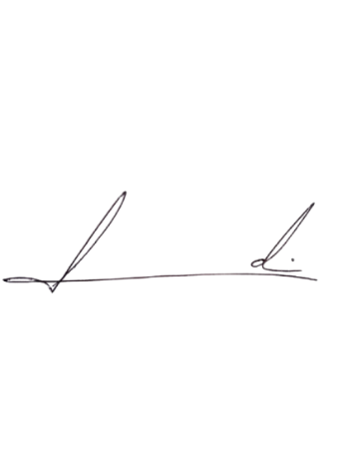
Barra do Piraí , 19 de maio de 2025.

LUIZ FELIPE LUDI
Vereador

Justificativa

A perda de uma criança é um momento de profundo sofrimento para as famílias, e o custo do sepultamento pode representar um ônus financeiro adicional em situações já extremamente delicadas. Este projeto visa aliviar esse impacto, garantindo dignidade às famílias enlutadas e cumprindo um papel social do Município. A medida também se alinha a políticas públicas humanizadas, como já adotadas em outras cidades brasileiras.

Página 1 de 1
Praça Nilo Peçanha, Nº 7 – Centro – Barra do Piraí, RJ – CEP: 27123-020 Telefone: (24) 2447-1248 Ramal 2021
E-mail: e-mail do luizfelipeludi@barradopirai.rj.leg.br

